

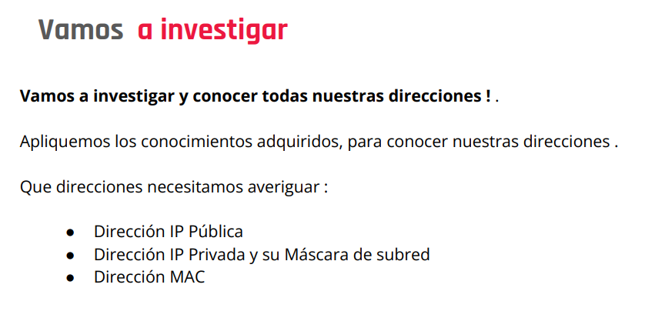

IP PUBLICA

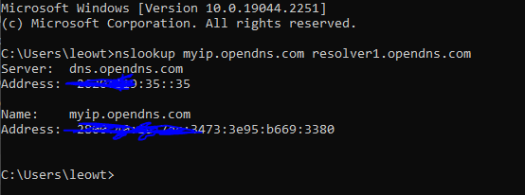

IP PRIVADA Y MÁSCARA SUBRED

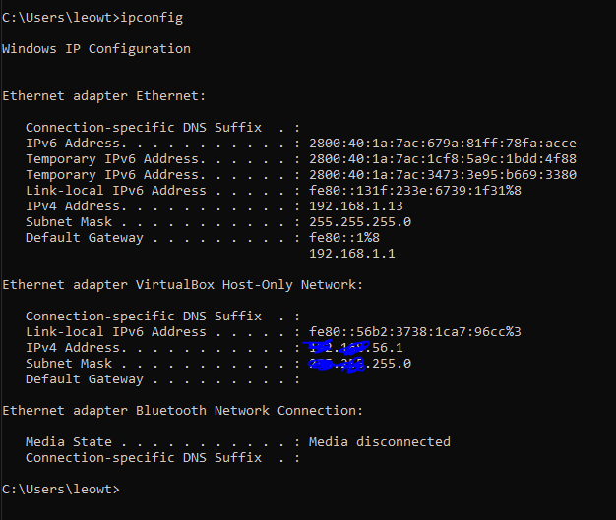

Direccion MAC

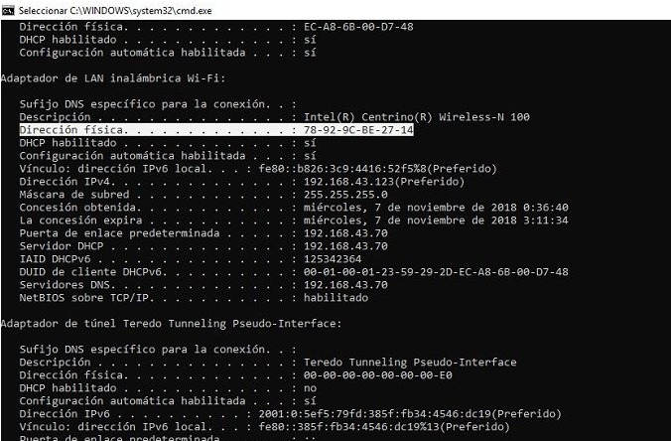

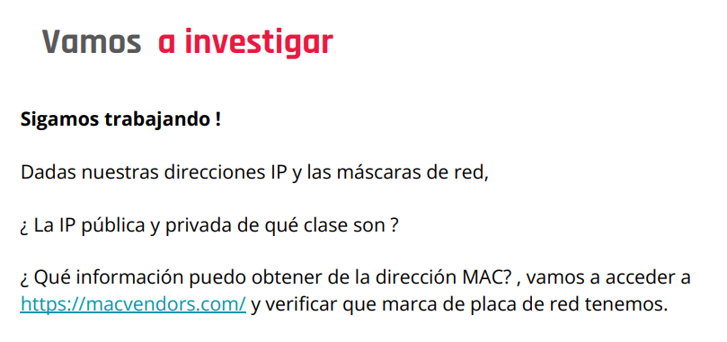

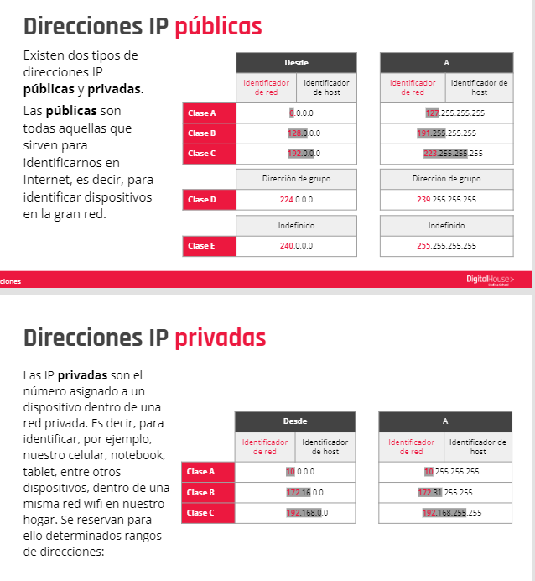

La **pública** es el identificador de nuestra red desde el exterior, es decir, la de nuestro router de casa, que es el que es visible desde fuera, mientras que la **privada** es la que identifica a cada uno de los dispositivos conectados a nuestra red, por lo tanto, cada una de las direcciones **IP** que el router asigna a nuestro ordenador, móvil, tablet o cualquier otro dispositivo que se esté conectado a él.

